Thème de stage :

Analyse et suivi des messages du site web de SIMAC

Cahier de charge

Phase 01

Elaboré par : Ouédraogo Ami Samyra

Encadreuse de stage : Gannar Meriem

|  |  |
| --- | --- |
| 01/07/2019 |  |

Table des matières

Introduction générale 3

I. Approche du projet de stage 3

1. Description générale 3

2. Description de l’interface utilisateur 3

3. Description de l’espace admin 4

4. Besoins fonctionnels 4

5. Besoins non fonctionnels 6

II. Charte graphique 6

III. Objectifs du projet 6

Conclusion 7

Figure 1 4

Figure 2 4

Figure 3 5

Figure 4 6

Figure 5 6

Figure 6 6

Figure 7 7

# Introduction générale

Aux vues du nombre incroyable de personne qui consulte un site et des variétés de données qui doivent être suivie et traitées de nombreuses entreprises utilisent des services gratuits d’analyse d’audience d’un site web comme open web Analytics, crawl Track, google Analytics et bien d’autres. Parmi ces services nous allons beaucoup plus nous attarder sur google Analytics pour le suivi de messagerie.

1. Approche du projet de stage
2. Description générale

Il s’agit ici de gérer les services du site web de la SIMAC à travers les messages reçus sur le site. S’assurer de la mise à jour de l’état de chaque service (état d’une demande, état d’un traitement, la provenance et le nombre de messages reçus par mois). Tout cela doit être correctement lisible sous forme de données statistiques grâce à la chart js.

1. Description de l’interface utilisateur

L’espace utilisateur est constituer du formulaire ci-dessous,

[1]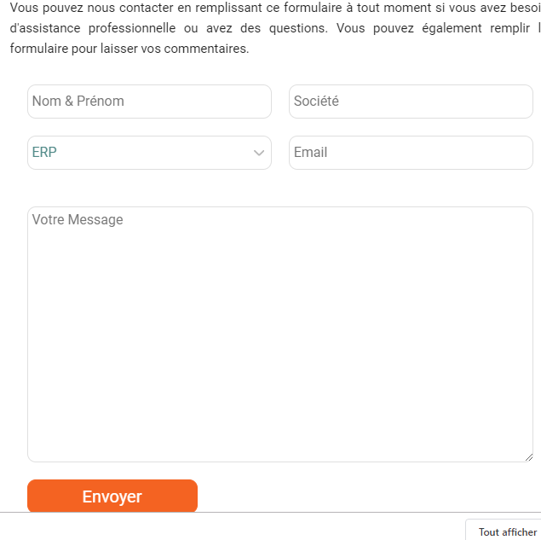

Figure 1

Donc pour demander un service l’utilisateur devra inscrire son nom, prénom, nom de sa société, son email, la description du besoin, la catégorie du service demande (ERP, consulting, sous-traitance, formation, conception et développement) de façon générale on affiche l’état de traitement du besoins spécifiques au client.

1. Description de l’espace admin

En ce qui concerne l’interface admin, elle affiche des courbes qui représentent l’état de traitement des messages. Ainsi L’admin aura la possibilité d’avoir l’œil sur le traitement des besoins clients. On pourrait résumer cela avec l’exemplaire ci-dessous :

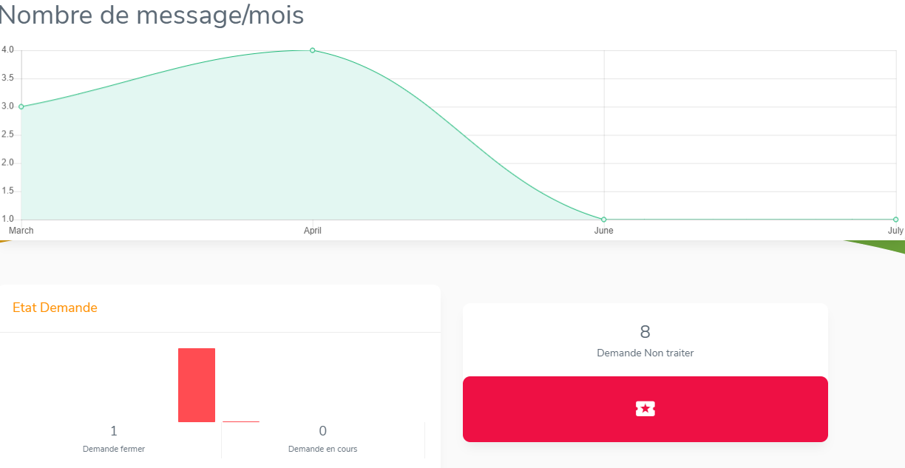

Figure 2

1. Etude de l’existance

Pour la gestion des messages du site il existe déjà au total deux interfaces backoffice et une interface front office. L’analyse de ces trois interfaces nous permettra de comprendre mieux les besoins non fonctionnels du site. En effet commençons par le parti backoffice :

La première interface nous permet de voir les différents messages reçus avec comme détail le nom de l’expéditeur, son adresse email, la provenance du message (adresse correspondant au pays), le type de service demandé (ERP, consulting, sous-traitance, formation, conception et développement) et aussi de percevoir l’état de traitement de chaque message (traiter, non traite[2]

La deuxième interface est constituée de 5 blocs d’analyses :

* Le premier bloc constitue un graphe qui fait le suivie de la quantité de messages reçus pour chaque mois.

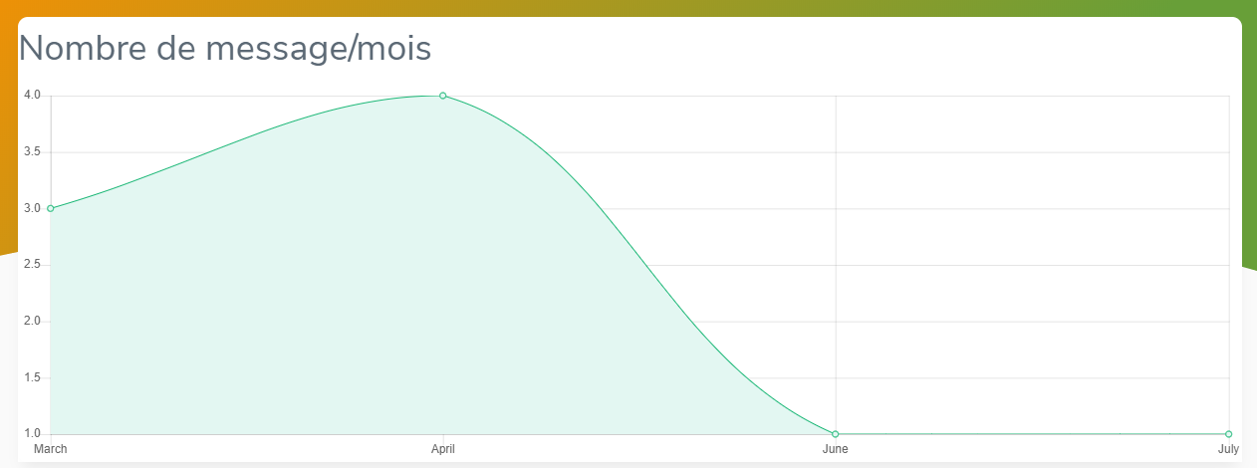

Figure 3

* Le deuxième bloc représente l’état de la demande, elle permet d’avoir une idée sur le nombre de demandes traitées ou non, ou en cours de traitements.

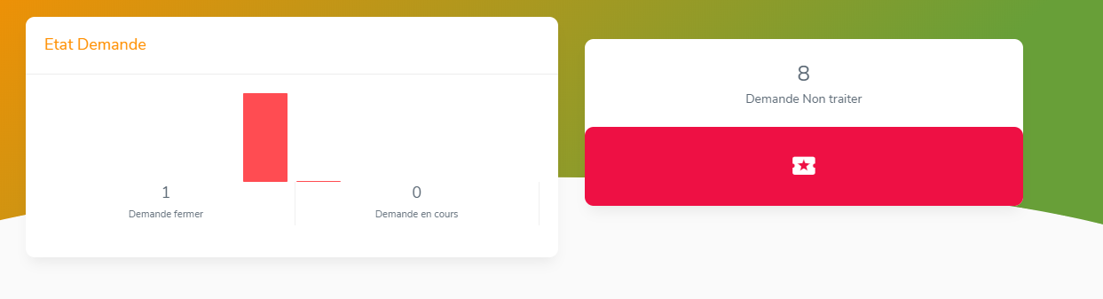

Figure 4

* Le troisième bloc nous donne une idée sur les requêtes de clients traitées, non traitées ou en cours de traitement.

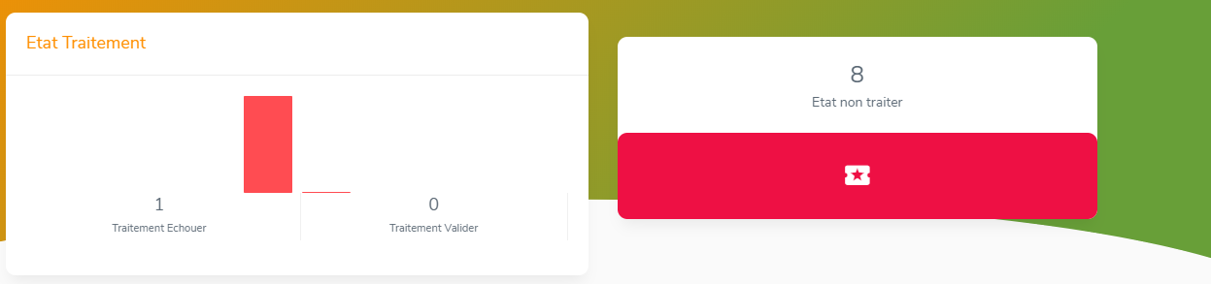

Figure 5

* Le quatrième nous permet d’avoir une idée sur la provenance des clients potentiels, car elle affiche la quantité de messages selon les pays des expéditeurs.[3]

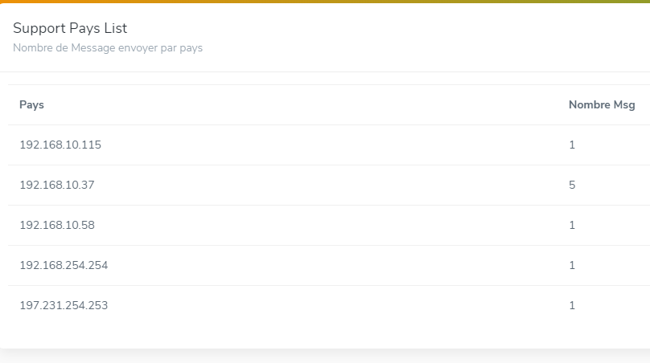

Figure 6

* Et enfin le dernier bloc nous donne une idée de la cardinalité de chaque type de message (ERP, consulting, …).

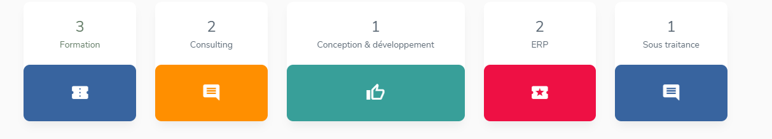

Figure 7

1. Besoins fonctionnels

En ce qui concerne les besoins fonctionnels, il faudrait avoir une idée des demandes pour chaque service donc on devrait :

* Avoir un formulaire qui va nous permettre de recenser les données à étudier
* Avoir un autre formulaire qui va nous permettre de créer des équipes par catégories avec comme attribut le nom, la spécialité de l’équipe, et le nombre de taches à son actif
* Faire une interface qui va nous permettre de visualiser tous nos données de façons structurées.
* Faire une deuxième interface backoffice avec les graphes d’analyse des nombres de messages reçus par jour, le nombre de requêtes traités, en cours ou non traités, la provenance de chaque message et les messages classé par catégories.
* Ajouter affichages des messages par catégorie.
* Cette constitution nous permettra de créer une liste du personnel susceptible de répondre aux besoins des clients, il ne restera plus seulement de faire une affectation des taches et de suivre l’avancée des équipes, pour cela il faudra créer une table équipes selon la catégorie du message reçu et gérer les taches qui leur sont attribuées.

Suivit d’une illustration :

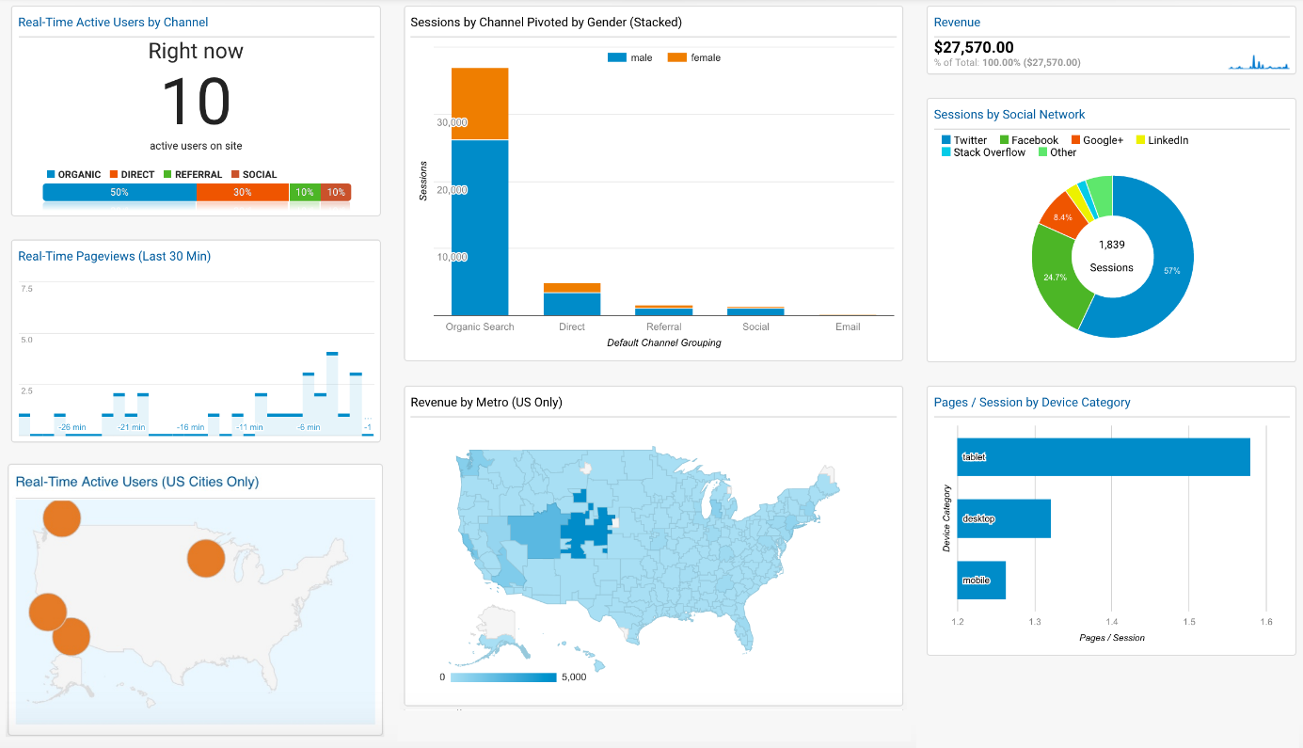

Figure 8

1. Besoins non fonctionnels

Les besoins non fonctionnels décrivent toutes les contraintes auxquelles est soumis le système de suivi de messagerie du site pour sa réalisation et son bon fonctionnement.

* Ergonomie

Le système de suivi de messagerie du site doit offrir une interface conviviale et ergonomique exploitable par l'utilisateur en envisageant toutes les interactions possibles à l'écran du support tenu.

* Sécurité et fiabilité

Concernant la sécurité et la fiabilité, il faudrait s’assurer qu’il est un temps d’activité pour chaque utilisateur connecté, Contrôler les sessions afin d’éviter la sortie de données plus ou moins confidentielles.

1. Charte graphique

La charte graphique doit inclure le logo de SIMAC, des polices adaptées et faciles à lire, des jeux de couleurs à base du bleu.

1. Objectifs du projet

L’objectif premier de cette initiative est de permettre une meilleure gestion des besoins des clients à travers le site web ensuite :

* Permet d’améliorer la qualité des services offert par l’entreprise vu qu’il s’agit de vérifier l’état de traitement des messages clients.
* Permet de faire facilement un bilan a jours des activités des requêtes des clients envoyées sur la messagerie du site.
* Permet d’avoir un œil sur l’évolution du traitement des services au cours d’une période donnée

# Conclusion

Le but de ce projet est de se familiariser à la manipulation des charts js dans un cas spécifique, de gérer des données d’un site web qui ici sont les messages. Cela permettra d’établir en quelques sorte un tableau statistiques du traitement des requêtes envoyés par les clients sous forme de messages sur le site.

1. Analyse et suivie des messages du site de la SIMAC
2. Analyse et suivie des messages du site de la SIMAC
3. Analyse et suivie des messages du site de la SIMAC